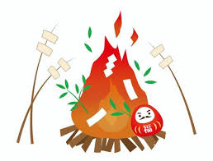
どんど焼き開催情報
１月１３日（土） (お焚き上げ時間)
・馬頭室町 旧役場跡地 １６時～
１月１４日（日）
・大内地区 戸隠神社となり １０時～
・健武地区 健武山神社下 １０時～
･小口地区 もうひとつの美術館広場 １１時～
・小川三輪 三和神社 日没頃～ 祭典１７時３０分～
・北向田地区 向田神社 １１時頃～（お焚き上げせず御札等受付のみ）
年神様を空へとお見送りして、五穀豊穣や無病息災をお祈りしましょう。 ＊不燃物の除去にご協力下さい。

